Escola Municipal de Educação Básica Augustinho Marcon.
Catanduvas, outubro de 2020.
Diretora: Tatiana Bittencourt Menegat.
Assessora Técnica Pedagógica: Maristela Borella Baraúna.
Assessora Técnica Administrativa: Margarete Petter Dutra.
Professora: Gislaine Guindani
Disciplina: PROSEDI
Turma: 2º ano – Vespertino.

AULA 05- SEQUÊNCIA DIDÁTICA: BRINCAR, APRENDER E CRESCER.
05/10/2020 A 09/10/2020

PROCEDIMENTOS DE ENSINO: VAMOS APRENDER SOBRE AS SÍLABAS BRINCANDO!

1° PASSO:

IMPRIMA OS QUEBRA-CABEÇAS DAS SÍLABAS E COLE SOBRE ALGUM PAPEL MAIS FIRME, OU SE PREFERIR PODE DESENHAR EM UMA FOLHA.

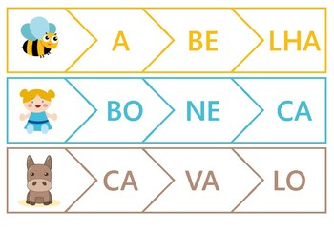
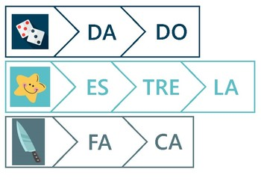
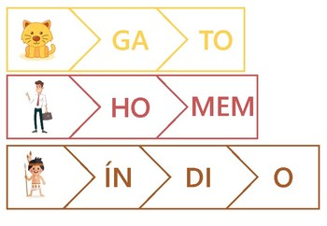
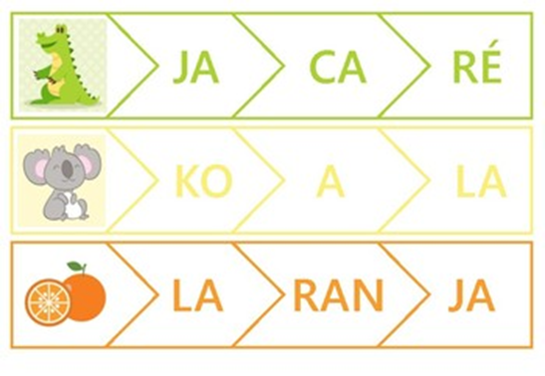
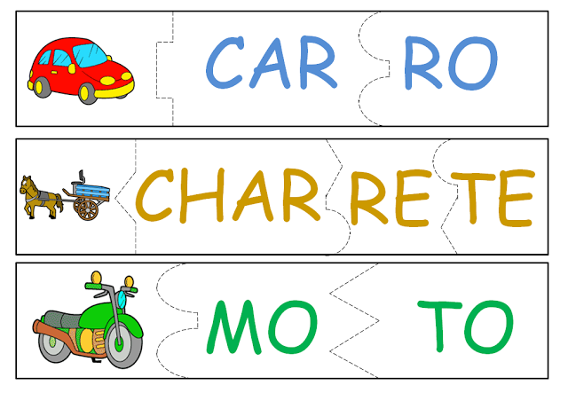
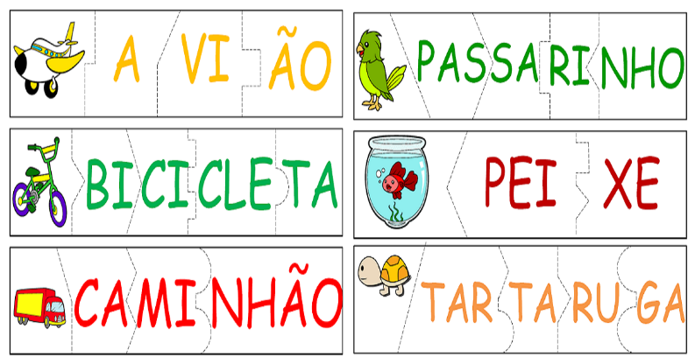

2 º PASSO:

APÓS COLAR EM UM PAPEL MAIS FIRME, RECORTE AS FICHAS EM SUAS MARCAÇÕES, SEPARANDO AS SÍLABAS. DEPOIS EMBARALHE TODAS AS SÍLABAS SOBRE UMA MESA, EM SEGUIDA MONTE UM DESENHO POR VEZ.

3º PASSO:

APÓS MONTAR TODOS OS QUEBRA-CABEÇAS, FAÇA A CONTAGEM DAS SÍLABAS, OBSERVANDO QUANTAS SÍLABAS TEM EM CADA DESENHO.

PARABÉNS QUERIDAS FAMÍLIAS E ALUNOS PELA DEDICAÇÃO!
FIQUEM BEM!

